Христианские вдовы в Пакистане нуждаются в вашей помощи
-----------------------------------------------------------------------------------------------------------------------------------
“В такие трудные времена вы пришли нам на помощь. Мы переживаем необычное действие Божье в нашей жизни. У нас не было ничего из еды – и человек Божий доставил продукты к нашей двери. Пусть Бог обильно вас благословит. Аминь!” Такие слова мы получили от вдовы по имени Муктара, которая работает на заводе вместе со своей 17-летней дочерью Гульназ, чтобы кормить своих младших детей. Продукты, которые доставили к ее двери, – это ежемесячная продовольственная помощь от Фонда Варнава.
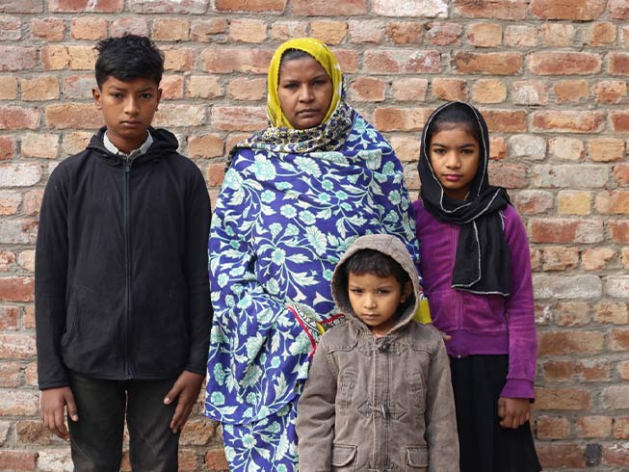
После смерти мужа, продававшего христианские материалы, Рафика изо всех сил старается обеспечивать своих детей. Продуктовые наборы от Фонда Варнава помогают этой семье выживать
Муж Рафики продавал раньше христианские материалы – журналы, рассказы, кассеты, календари и крестики, но три года назад он умер от сердечного приступа. Тогда Рафика устроилась домработницей в частный дом. Это тяжелая и опасная работа для христианок в Пакистане, но ей нужно кормить троих детей. Также она заботится о пожилом свекре, прикованном к постели. Ежемесячные продуктовые наборы от Фонда Варнава помогают этой семье выжить.
Работая через поместные церкви в Пакистане, Фонд Варнава предоставляет ежемесячную продовольственную помощь для 400 христианок в Пакистане – вдов и их детей, которые живут в отчаянной нужде. Обычно один продуктовый набор содержит рис, муку, нут, соль, чай и растительное масло. Кроме того, они получают мыло, зубную пасту, спички и другие предметы первой необходимости. Стоимость одного набора составляет $27 на одну семью на месяц.
Библия говорит: “Чистое и непорочное благочестие перед Богом, нашим Отцом, заключается в том, чтобы помогать сиротам и вдовам в их нуждах” (Иакова 1:27, НРП). Делая пожертвования в Фонд Варнава, вы можете позаботиться об этих вдовах, наших сестрах во Христе, которые отчаянно нуждаются в помощи.
ЖЕРТВУЙТЕ
Чтобы помочь вдовам в Пакистане, направляйте пожертвования на проект: Вдовы-христианки в Пакистане (код проекта: PR1460).

